Техника безопасности в компьютерном классе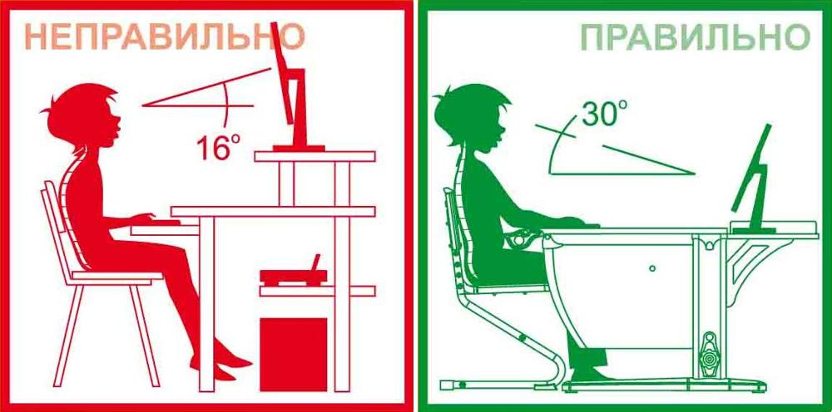
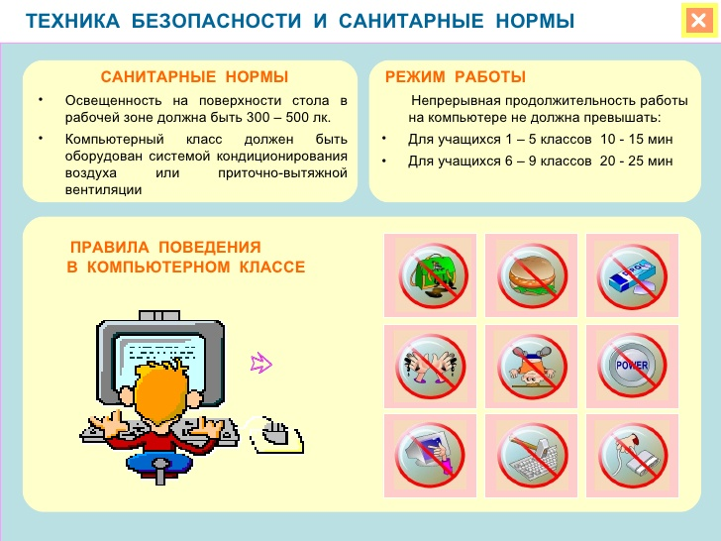

Русалеева Анастасия Руденко Роман

